ЛЬВІВСЬКИЙ НАЦІОНАЛЬНИЙ УНІВЕРСИТЕТ імені ІВАНА ФРАНКА
Факультет прикладної математики та інформатики

Бази даних та інформаційні системи

ЛАБОРАТОРНА РОБОТА №10
Тема: «Транзакції СКБД PostgreSQL».

Виконала:
студентка групи ПМІ-36
Тригуб Марта

Львів 2024
Тема: «Транзакції СКБД PostgreSQL»
Мета роботи: Ознайомлення з використанням транзакцій, їх розробкою та застосуванням, рівнями ізоляцій та механізмом управління одночасним доступом в СКБД PostgreSQL.
Завдання: Розробити кілька транзакцій відповідно до власних потреб роботи зі створюваною базою даних. У транзакціях необхідно продемонструвати:
- команди початку та фіксації транзакції;
- використання точки збереження SAVEPOINT;
- відкат виконання транзакції ROLLBACK TO;

На прикладі паралельного виконання двох транзакцій заданого рівня ізоляції пояснити їх роботу з точки зору видимості змін під час виконання та після фіксації.
Результати:
Перша пара транзакцій:
Ця пара транзакцій демонструє оновлення цін товарів у базі даних, включаючи управління знижками та обробку помилок за допомогою точок збереження.
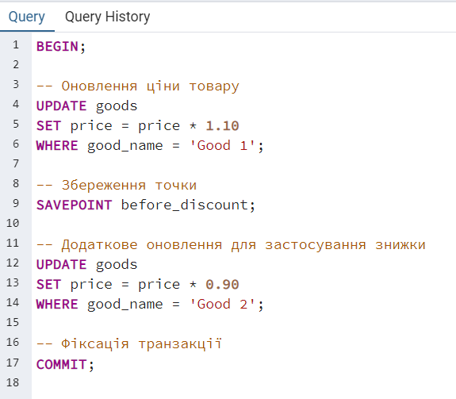
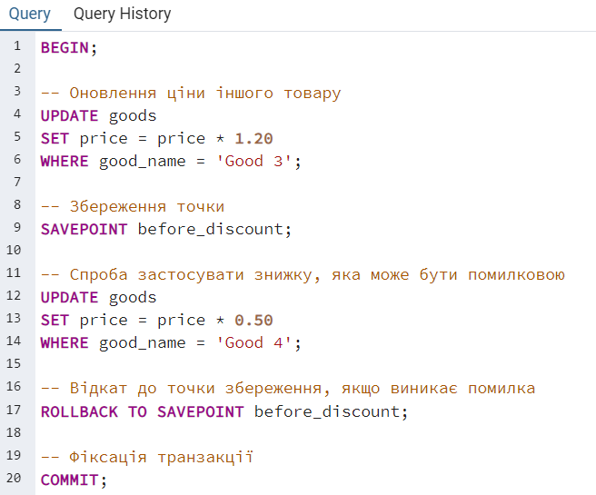
Таблиця goods до та після транзакції:
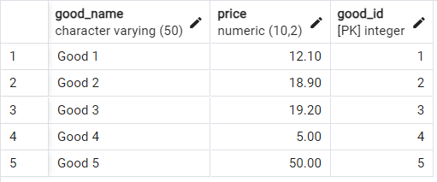 До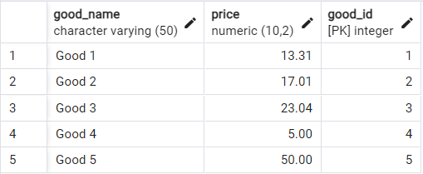Після
Друга пара транзакцій:
Ця пара транзакцій демонструє процес додавання нових клієнтів і відповідальних осіб до бази даних, а також управління потенційними конфліктами під час виконання транзакцій.
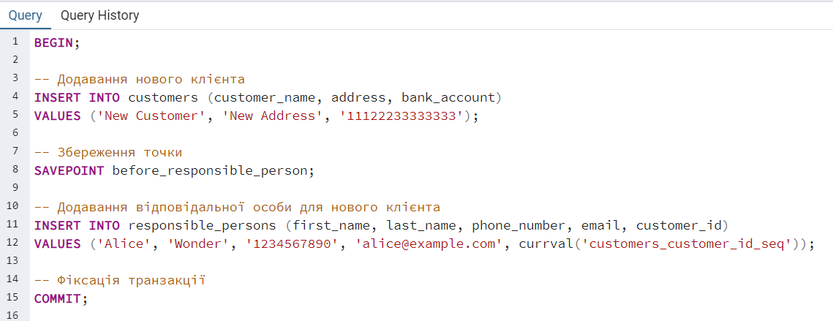
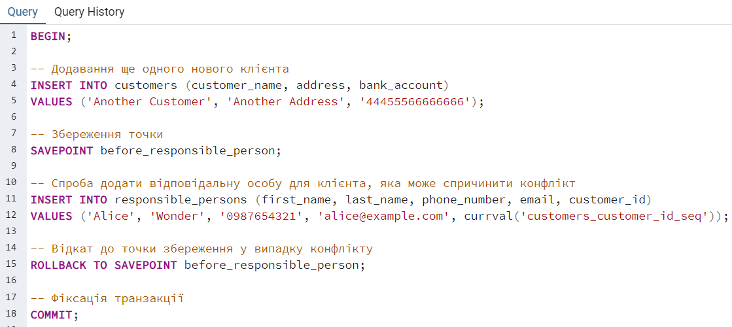
Таблиця сustomers до та після транзакції:
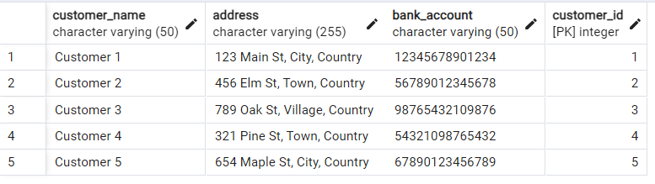До
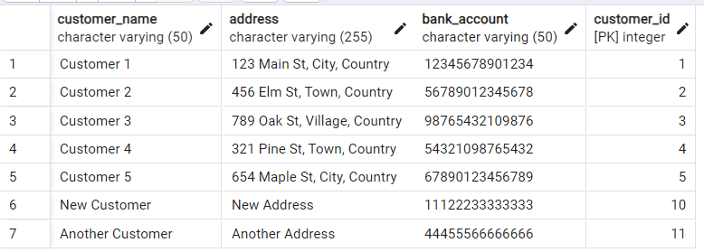Після
Таблиця responsible_persons до та після транзакції:
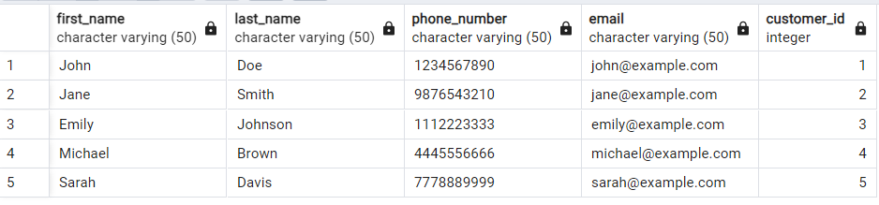До
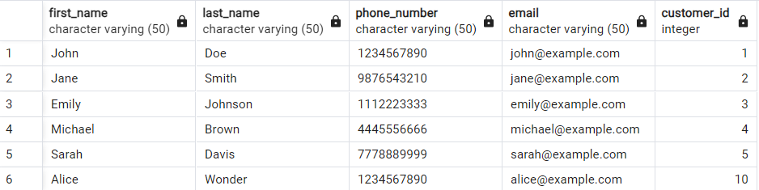Після
Висновок:
В процесі виконання цієї лабораторної роботи я розробила кілька транзакцій, що продемонстрували ключові аспекти роботи з транзакціями, такі як команди початку та фіксації транзакції, використання точки збереження (SAVEPOINT) для контролю виконання та механізм відкату (ROLLBACK TO) для повернення до попереднього стану при виникненні помилок. Це дозволило проаналізувати, як можна управляти змінами в даних та уникати потенційних конфліктів.

